Z A P I S N I K

s 21. sjednice Vijeća Mjesnog odbora „Kralj Petar Svačić“ održane u srijedu, 28. prosinca 2022. u 10,00 sati u prostorijama Mjesnog odbora „Kralj Petar Svačić“, Preradovićeva 29

Nazočni članovi Vijeća Mjesnog odbora: Martina Cajner Vela, Tamara Božić, Ana-Marija Huzjan, Taiba Redžepagić
Nenazočni članovi Vijeća Mjesnog odbora: /
Nazočni građani: /
Predsjednica Vijeća utvrđuje da je nazočna većina članova Vijeća te su stvoreni uvjeti za održavanje sjednice i pravovaljano odlučivanje.
Predsjednica Vijeća Mjesnog odbora predlaže usvajanje Zapisnika s prethodne 20. sjednice Vijeća i otvara raspravu o istome. Budući da nema primjedbi na Zapisnik, Vijeće Mjesnog odbora „Kralj Petar Svačić“ jednoglasno usvaja zapisnik s 20. sjednice Vijeća Mjesnog odbora „Kralj Petar Svačić“ .
Predsjednica Vijeća predlaže sljedeći
DNEVNI RED:

- Dopuna prijedloga za Plana komunalnih aktivnosti 2023.
- Zaključak o ukidanju rezerviranih parkirnih mjesta
- Zaključak o čišćenju Miramarskog podvožnjaka na zahtjev građanke A. Š.
- Pitanja i prijedlozi

Vijeće Mjesnog odbora „Kralj Petar Svačić“ utvrdilo je da za čišćenje Miramarskog podvožnjaka nije potrebno pisati Zaključak, stoga nova točka glasi:

3. Čišćenje Miramarskog podvožnjaka na zahtjev građanke A. Š.

- Dopuna prijedloga za Plana komunalnih aktivnosti 2023.
Vijeće Mjesnog odbora „Kralj Petar Svačić“ jednoglasno predlaže da se u Plan komunalnih aktivnosti za 2023. dodatno uvrste sljedeće aktivnosti:

- zamjena starog dijela gumene podloge na dijelu igrališta na Trgu kralja Petra Svačića, a zbog: pojave plijesni, mahovine, ispucanosti i ulegnuća u kojima se skuplja voda;
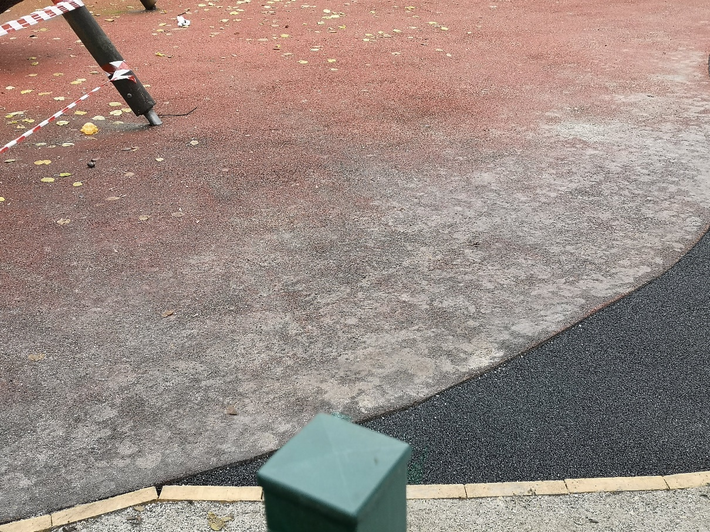

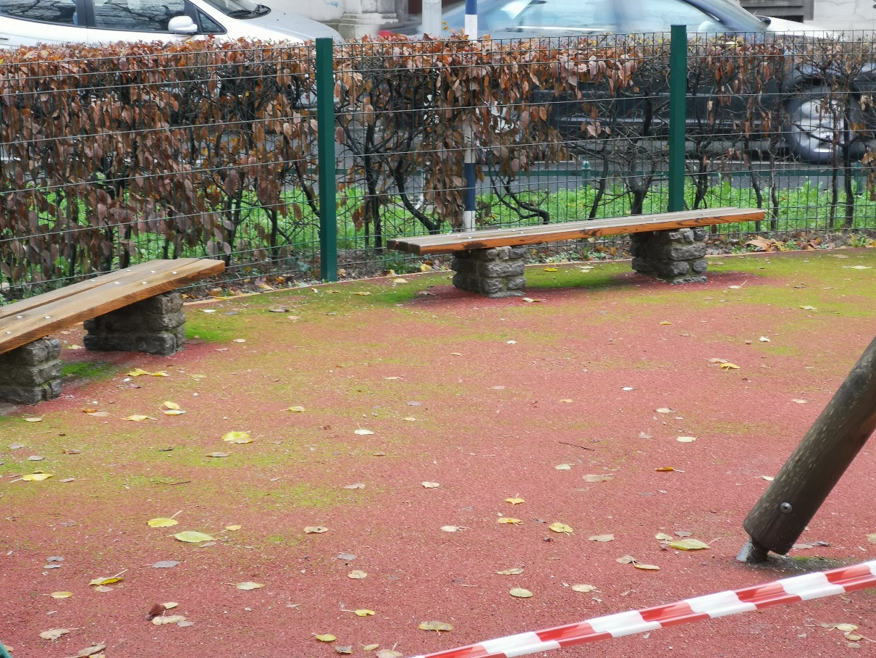

- rekonstrukcija pješačkih staza u parku na Trgu kralja Petra Svačića zbog dubokih ulegnuća koja za kišnih dana otežavaju prolaz pješacima budući da nastaju velike lokve; rekonstrukcija bi morala uključivati i zamjenu odnosno denivelaciju rubnika staza zbog
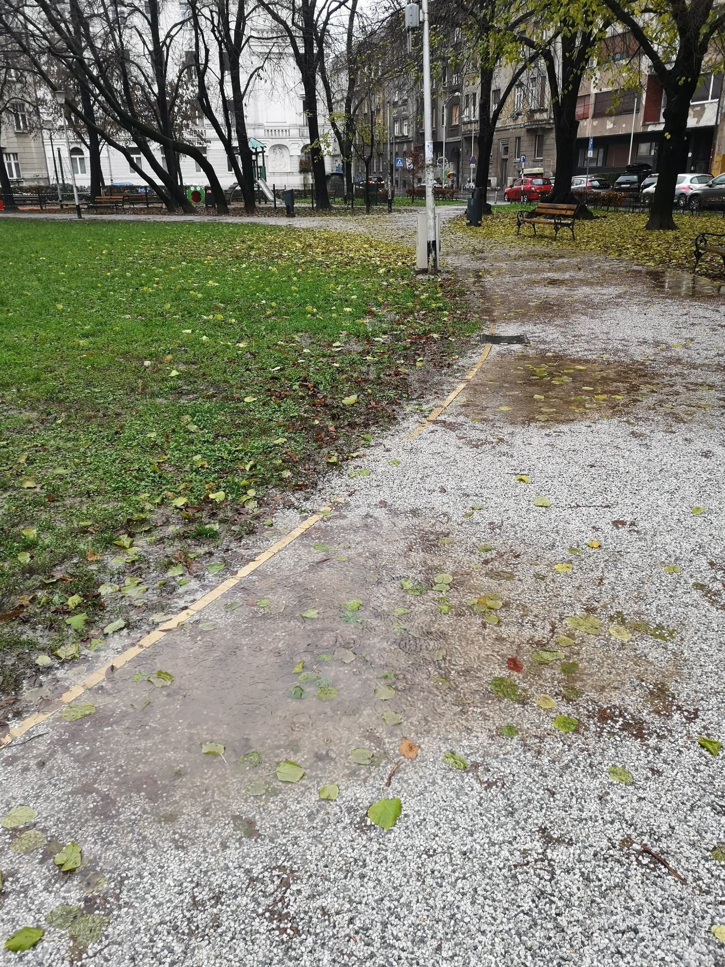
zadržavanja pijeska

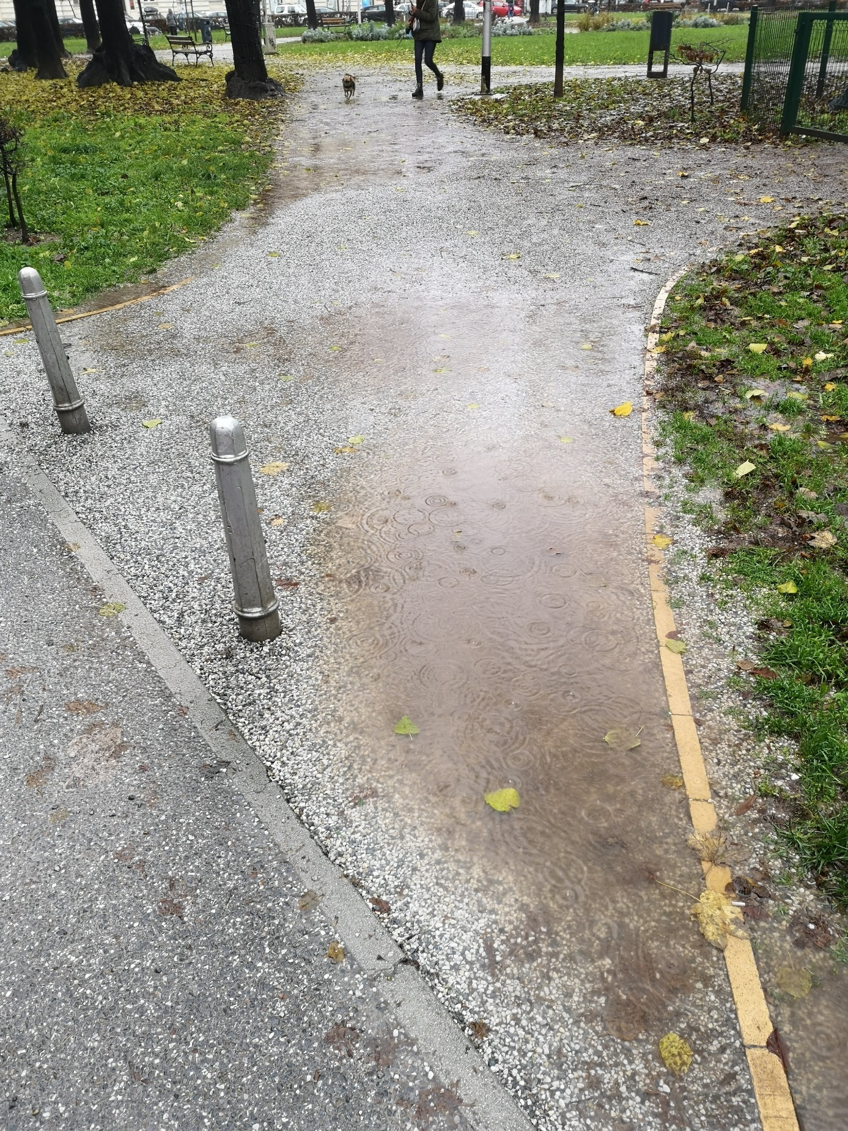

- Zaključak o ukidanju rezerviranih parkirnih mjesta

Vijeće Mjesnog odbora „Kralj Petar Svačić“ jednoglasno donosi sljedeći

ZAKLJUČAK

Vijeće Mjesnog odbora „Kralj Petar Svačić“ traži od Vijeća gradske četvrti Donji grad, da pri nadležnom gradskom uredu zatraži ukidanje po jednog parkirnog mjesta na sljedećim lokacijama:
- Preradovićeva 33, Matica umirovljenika Hrvatske ima dva parkirna mjesta, od kojih oba većinu vremena zauzima vozilo privatnog poduzetnika:
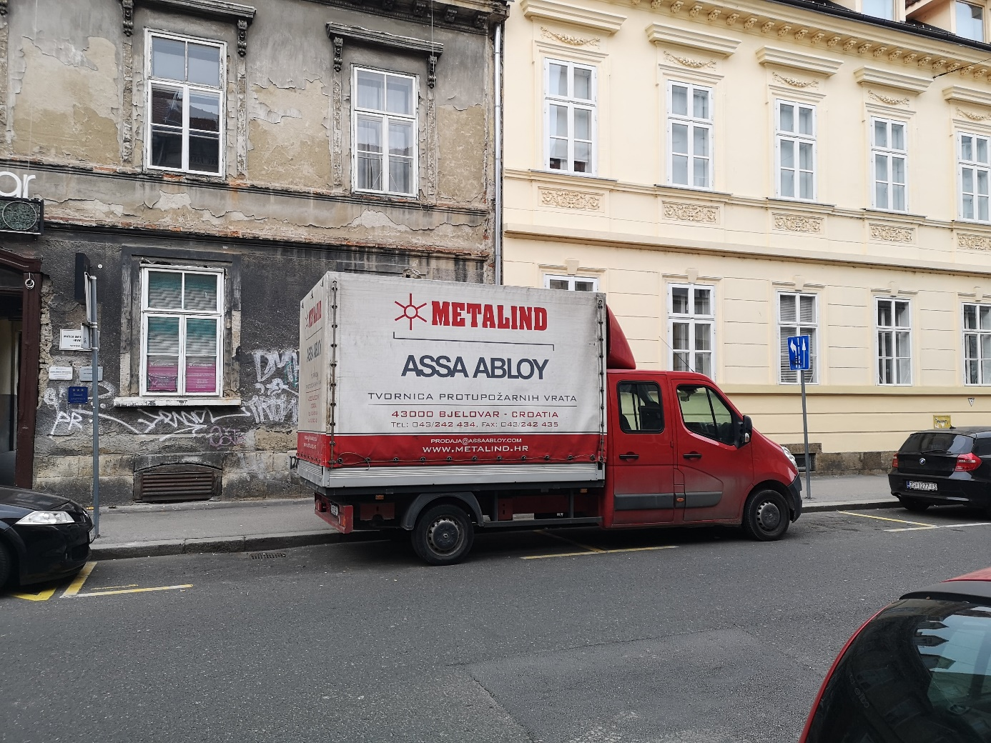

- Gundulićeva 40, salon Nord Klassik ima dva rezervirana parkirna mjesta koja su vječito prazna, a i sama trgovina je često zatvorena. Tražimo da se barem jedno mjesto oslobodi za javnu namjenu.
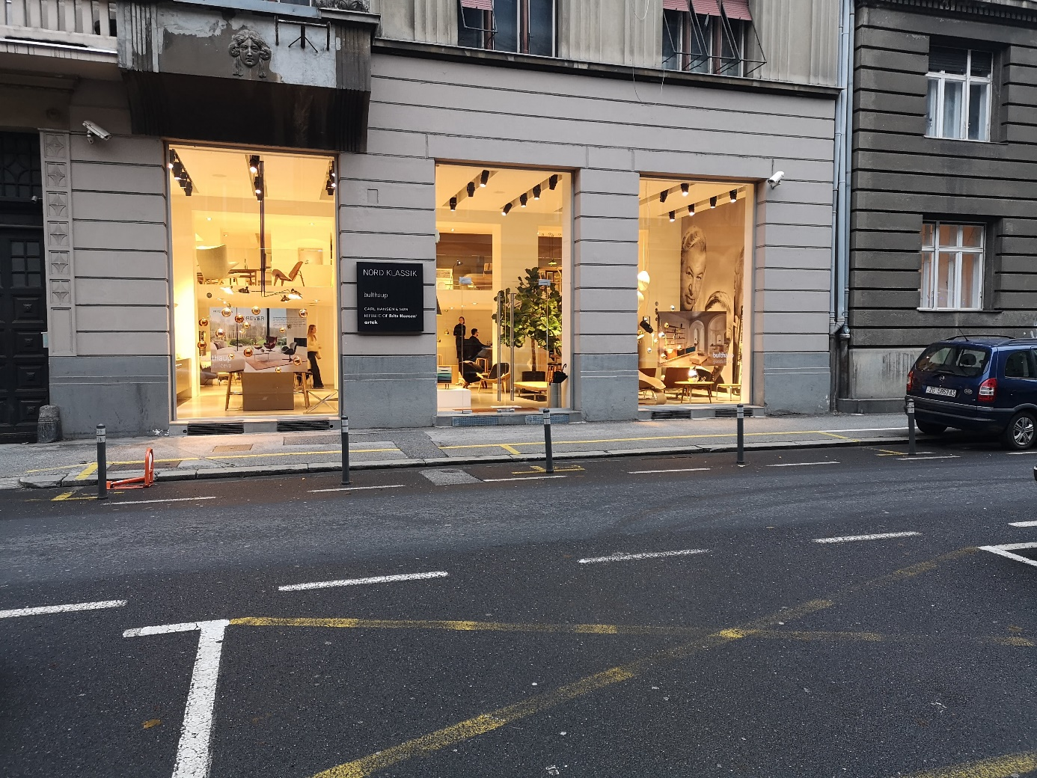

- Čišćenje Miramarskog podvožnjaka na zahtjev građanke A. Š.
Temeljem zahtjeva građanke A. Š. uputili smo zahtjev Područnom odsjeku Gradskog ureda za mjesnu samoupravu ,civilnu zaštitu i sigurnost Donji grad, da od nadležnih službi zatraži čišćenje i uređenje zapuštenog i prljavog Miramarskog podvožnjaka.
- Pitanja i prijedlozi
Novih prijedloga i pitanja nije bilo.

Predsjednica Vijeća Mjesnog odbora
„Kralj Petar Svačić“

Ana-Marija Huzjan, v.r.
KLASA: 024-08/22-003/2606
URBROJ:251-13-11-1/002-22-2

